LAVADO DE GAS INERTE MEDIANTE RESPIRACIONES MÚLTIPLES

Olaia Sardón Prado
Sección de Neumología Infantil
Hospital Universitario Donostia
San Sebastián
España

El lavado de gas inerte mediante respiraciones múltiples permite cuantificar la eficiencia de la distribución de la ventilación en los pulmones y la capacidad residual funcional (FRC). Esta técnica ha sido descrita previamente para adultos y niños mayores, y recientemente se han publicado modificaciones para su determinación satisfactoria en niños preescolares entre 2 y 6 años donde resulta especialmente útil ya que requiere únicamente su colaboración pasiva y una respiración tranquila a volumen corriente,,.

Realización de la técnica.
Los niños deben respirar a volumen corriente a través de una mascarilla en el caso de preescolares y lactantes o a través de una pieza bucal y pinza nasal en niños mayores durante unos 5 minutos. En el caso de lactantes y preescolares la frecuencia respiratoria es mayor, lo que permite un lavado del gas más rápido y la obtención por tanto de 3 maniobras correctas en aproximadamente 20 minutos³. En lactantes pequeños las determinaciones suelen realizarse en decúbito supino durante el sueño (generalmente conseguido bajo sedación) y en preescolares en posición sentado y despierto⁶. El espacio muerto externo debe ser idealmente inferior a 1,0 y no exceder en ningún caso a 2,0 ml/kg⁵.
Inicialmente se inhala oxígeno y un gas inerte (argón, helio, hexafluoruro de azufre; SF6) que tiene una baja solubilidad en sangre y tejidos hasta lograr el equilibrio (wash- in). Se mantiene esta fase unos 10 segundos para optimizar el equilibrio de gases en el pulmón y se cambia el flujo de la mezcla inhalada por aire ambiental, registrando continuamente el volumen exhalado y la caída de concentración del gas inerte exhalado hasta disminuir la concentración final del gas inerte hasta el 0,1% ó 1/40 de la concentración inicial (curva de lavado) (figura 1). Si se emplea nitrógeno no es precisa la fase inicial de wash-in y el lavado se realiza con oxígeno al 100%. En este caso la concentración alveolar de N₂ y la cantidad de N₂ lavada se utiliza para calcular el volumen pulmonar al inicio. Se considera que el lavado ha sido completo cuando la concentración de N₂ es 1,5% durante al menos tres respiraciones sucesivas¹. En este caso, cualquier variación en la determinación del volumen espirado o en la concentración final de N₂ puede producir un error significativo. La actual disposición de equipos rápidos ha mejorado sustancialmente la técnica. Una modificación del tiempo (7 minutos) de lavado de N₂ que se utilizaba inicialmente permite monitorizar la excreción de N₂ durante 5 minutos y extrapolar el componente tardío exponencial de la curva de excreción continua de N₂. Se ha propuesto como método para evitar la infravaloración de la concentración real de N₂ en pacientes con enfermedad pulmonar obstructiva y elimina la necesidad de un tiempo superior de lavado del gas. Se deben evitar las fugas y son recomendables 3 determinaciones para obtener al menos 2 válidas con una variabilidad de la FRC en dos test consecutivos inferior al 10%. En el caso de obtenerse únicamente una determinación válida los resultados deberán ser interpretados con precaución⁵.

Figura 1.- Lavado de gas inerte mediante respiraciones múltiples

- Gráfica volumen tiempo que refleja la respiración estable y tranquila a volumen corriente.

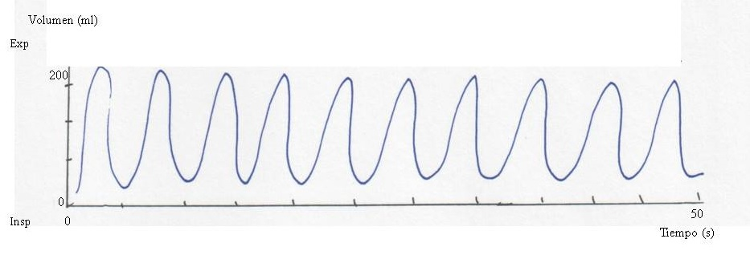

ml: mililitros; Insp: inspiración; Exp: espiración; s: segundos.

- Caída de concentración del gas inerte exhalado (curva de lavado).

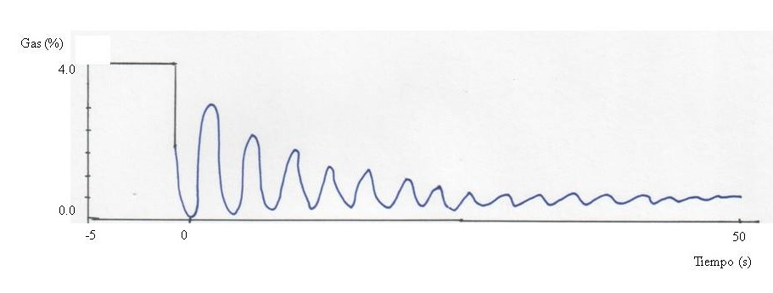

s: segundos, %: concentración del gas inerte exhalado.

Una de las desventajas de esta técnica es que requiere algo más de tiempo para su realización que la espirometría forzada. Una sola determinación puede durar algo más de 5 minutos pero para realizar 3 determinaciones sucesivas se requieren al menos unos 15 minutos¹³.
Como analizador de gases se han utilizado numerosos dispositivos como espectofotómetro de masas, analizador de N₂, analizador de gas por infrarrojos y actualmente, se han comercializado equipos con ultrasonidos que miden masa molecular y flujo simultáneamente⁵.
Entre los parámetros estudiados el más relevante es el índice de aclaramiento pulmonar (lung clear index, LCI) que es el volumen de gas espirado acumulado (cumulative expired volumen, CEV) requerido para lavar un gas inerte en los pulmones (número de respiraciones empleadas por espacio muerto) dividido por la FRC. La FRC es igual al volumen de gas inerte exhalado entre la concentración inicial menos la concentración final del gas. Así mismo, puede determinarse también la relación de la mezcla (mixing ratio, MR) que es la relación entre el número de respiraciones teóricas y las observadas necesarias para llegar al 1/40 de la concentración inicial del gas inerte. Recientemente se ha descrito la posibilidad de calcular la distribución no homogénea en las zonas de conducción de la vía respiratoria y en la región acinar en niños a respiración múltiple.
La determinación de LCI en preescolares ha demostrado ser una técnica fiable, válida y reproducible⁴ y es el parámetro más útil para la comparación entre distintos centros por lo que debe ser recogido siempre en todas las determinaciones. Actualmente es cuestionable si los otros índices que pueden obtenerse tras la realización de esta técnica son más sensibles, fiables o clínicamente útiles que el LCI⁵.

Aplicaciones.
Actualmente esta técnica, principalmente por los equipos requeridos para su determinación, queda restringida a un pequeño número de laboratorios de función pulmonar. Sin embargo, la simplicidad y reproductibilidad de la misma la hacen especialmente útil para estudios longitudinales en niños. Se han publicado valores de referencia en preescolares, en escolares y en niños mayores hasta los 18 años^{2,4,}.
El LCI ha demostrado ser más sensible que la espirometría y la determinación de las resistencias de la vía respiratoria para detectar anormalidades en la función pulmonar de niños afectos de fibrosis quística habiéndose propuesto como un marcador evolutivo en futuros estudios de terapia génica^{,,4,}. En general, cualquier patología de la vía respiratoria puede producir una ventilación heterogénea y puede requerir mayor tiempo y mayor número de respiraciones para realizar el lavado completo del gas. Gustafsson y colaboradores publicaron en niños afectos de fibrosis quística que el LCI era un método más sensible que la espirometría forzada para detectar anormalidades en el TC de alta resolución (TCAR) pulmonar como atrapamiento aéreo o bronquiectasias. Definieron un LCI anormal si éste se encontraba por encima de la media predicha más 1.96 desviaciones estándar residuales. Encontraron que un LCI normal excluía cualquier tipo de anormalidad en el TCAR pulmonar. En este sentido, el LCI parece tener un rango más estrecho de normalidad y es relativamente constante desde la época preescolar a la escolar sin presentar variaciones significativas en relación a la edad o la altura⁵, lo que la hace especialmente útil para estudios longitudinales que permitan monitorizar las pequeñas vías aéreas en la fibrosis quística, la bronquiolitis obliterante y el asma. Kramer et al realizaron un estudio longitudinal en 142 niños afectos de fibrosis quística y encontraron que el LCI era el primer parámetro en deteriorarse seguido del FEF₅₀, FVC y del FEV₁. Bownie et al comunicaron que la heterogeneidad en la ventilación medida por el LCI era un fuerte predictor de la hiperreactividad bronquial en pacientes asmáticos independiente además de la inflamación de la vía respiratoria medida por la fracción exhalada de óxido nítrico y persistente en el tiempo a pesar del tratamiento con glucocorticoides inhalados. En este sentido, se ha publicado que el LCI es capaz de identificar la presencia de una ventilación heterogénea residual en niños con asma bien controlado y FEV₁ normal lo que permite el seguimiento no invasivo de las zonas silentes que no somos capaces de identificar mediante las pruebas habituales de función pulmonar. Así mismo, podría resultar útil como screening de muchas otras patologías que afectan a la pequeña vía aérea en niños por la sensibilidad de la técnica y por requerir menor colaboración que otras técnicas más habituales como la espirometría forzada o la pletismografía corporal total^{,4}.

Bibliografía

Wanger J, Clausen JL, Coates A, Pedersen OF, Brusasco V, Burgos F, et al. Standardisation of the measurement of lung volumes. Eur Respir J. 2005; 26: 511-522.
Gustafsson PM, Aurora P, Lindblad A. Evaluation of ventilation maldistribution as an early indicator of lung disease in children with cystic fibrosis. Eur Respir J. 2003; 22: 972–979.
Aurora P. Multiple-breath washout in preschool children--FRC and ventilation inhomogeneity. Paediatr Respir Rev. 2006; 7 Suppl 1: S14-16.
Aurora P, Bush A, Gustafsson P, Oliver C, Wallis C, Price J, et al. London Cystic Fibrosis Collaboration. Multiple-breath washout as a marker of lung disease in preschool children with cystic fibrosis. Am J Respir Crit Care Med. 2005; 171: 249-256.
Beydon N, Davis SD, Lombardi E, Allen JL, Arets HG, Aurora P, et al. An official American Thoracic Society/European Respiratory Society statement: pulmonary function testing in preschool children. Am J Respir Crit Care Med. 2007; 175: 1304-1345.
Aurora P, Kozlowska W, Stocks J. Gas mixing efficiency from birth to adulthood measured by multiple-breath washout. Respir Physiol Neurobiol. 2005; 148: 125-39.
Aurora P, Gustafsson P, Bush A, Lindblad A, Oliver C, Wallis CE, et al. Multiple breath inert gas washout as a measure of ventilation distribution in children with cystic fibrosis. Thorax. 2004; 59: 1068-1073.
Davies JC, Cunningham S, Alton EW, Innes JA. Lung clearance index in CF: a sensitive marker of lung disease severity. Thorax. 2008; 63: 96-97.
Stocks J, Thia LP, Sonnappa S. Evaluation and use of childhood lung function tests in cystic fibrosis. Curr Opin Pulm Med. 2012; 18: 602-608.
Gustafsson PM, De Jong PA, Tiddens HA, Lindblad A. Multiple-breath inert gas washout and spirometry versus structural lung disease in cystic fibrosis. Thorax. 2008; 63: 129-1234.
Robinson PD, Goldman MD, Gustafsson PM. Inert gas washout: theoretical background and clinical utility in respiratory disease. Respiration. 2009; 78: 339-355.
Horsley A.Lung clearance index in the assessment of airways disease. Respir Med. 2009; 103: 793-799.
Kraemer R, Blum A, Schibler A, Ammann RA, Gallati S. Ventilation inhomogeneities in relation to standard lung function in patients with cystic fibrosis. Am J Respir Crit Care Med. 2005; 171: 371-378.
Downie SR, Salome CM, Verbanck S, Thompson B, Berend N, King GG. Ventilation heterogeneity is a major determinant of airway hyperresponsiveness in asthma, independent of airway inflammation. Thorax. 2007; 62: 684-689.
Macleod KA, Horsley AR, Bell NJ, Greening AP, Innes JA, Cunningham S. Ventilation heterogeneity in children with well controlled asthma with normal spirometry indicates residual airways disease. Thorax. 2009; 64: 33-37.
Gustafsson PM. Inert gas washout in preschool children. Paediatr Respir Rev. 2005; 6: 239-245.

